**TIC TAC TOC**

**Enlace: ->** [**https://www.youtube.com/watch?v=O2ia9AydiIM**](https://www.youtube.com/watch?v=O2ia9AydiIM)

1. Creamos un Panel

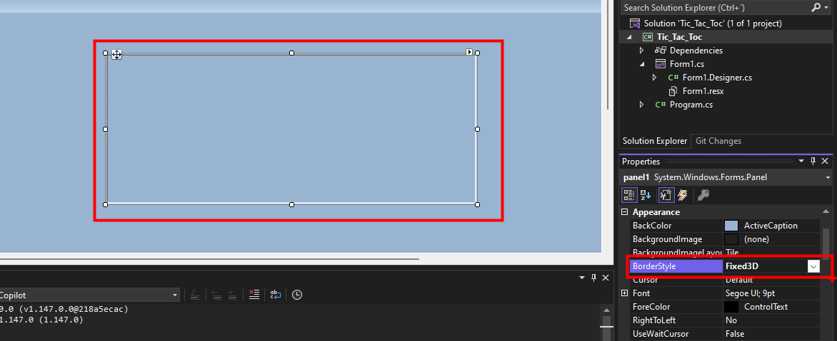

1. 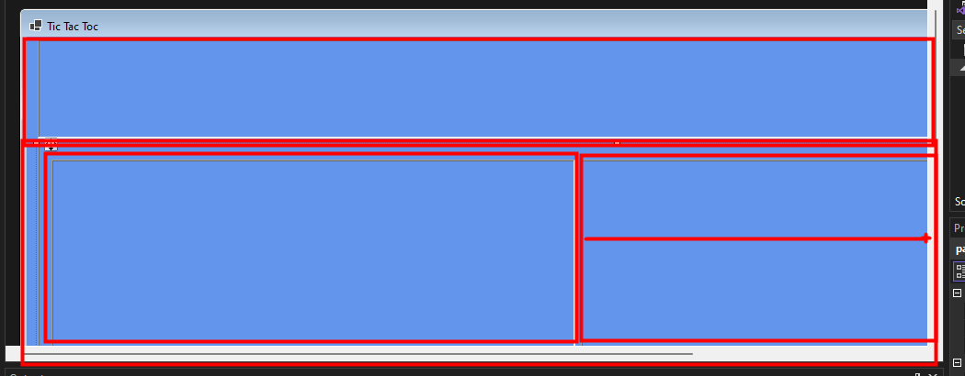Crear esta estructura de panels:

Creamos este label y la estructura de 9 botones

Terminar de crear esta esturctura:

